Задание № 3 «Объемна орхидея з фоамирана»

Орхидея из белого фоамирана создается достаточно быстро, даже если вы новичок. Для этого нужно просто изучить наш урок и поэтапно следовать инструкции.
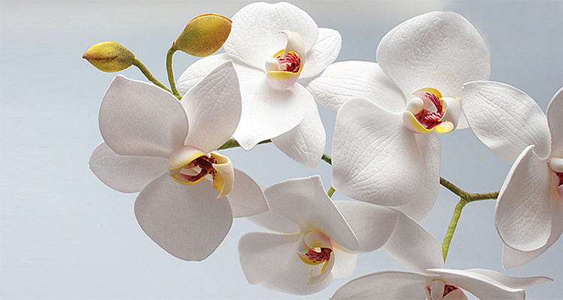

Чтобы создать необычный цветок, нам понадобится:
- Белый фоамиран, толщиной 1 мм.
- Стальная проволока 24-26 размера, вне зависимости от цвета.
- Ватные палочки и тейп-лента светло и темно-зеленого цвета.
- Сухая пастель, акриловая краска (оттенок фуксия) и цветные мелки.
- Тонкие кисти (лучше всего приобретите №0 или 1).
- Пинцет, маникюрные и канцелярские ножницы.
- Универсальный глиттерный клей, утюг и фактура орхидеи (Coerulea или Phalaenopsis 2 части).

Теперь можно начинать изготовление цветущих бутонов Фаленопсис, которое будет происходить в пять этапов.

Создание шаблонов

- Переносим на картон выкройку для цветов орхидеи двух размеров – S и M. На одну ветку нам понадобится 2-3 маленьких и 3-4 больших заготовки для бутонов, которые изображены на фото.
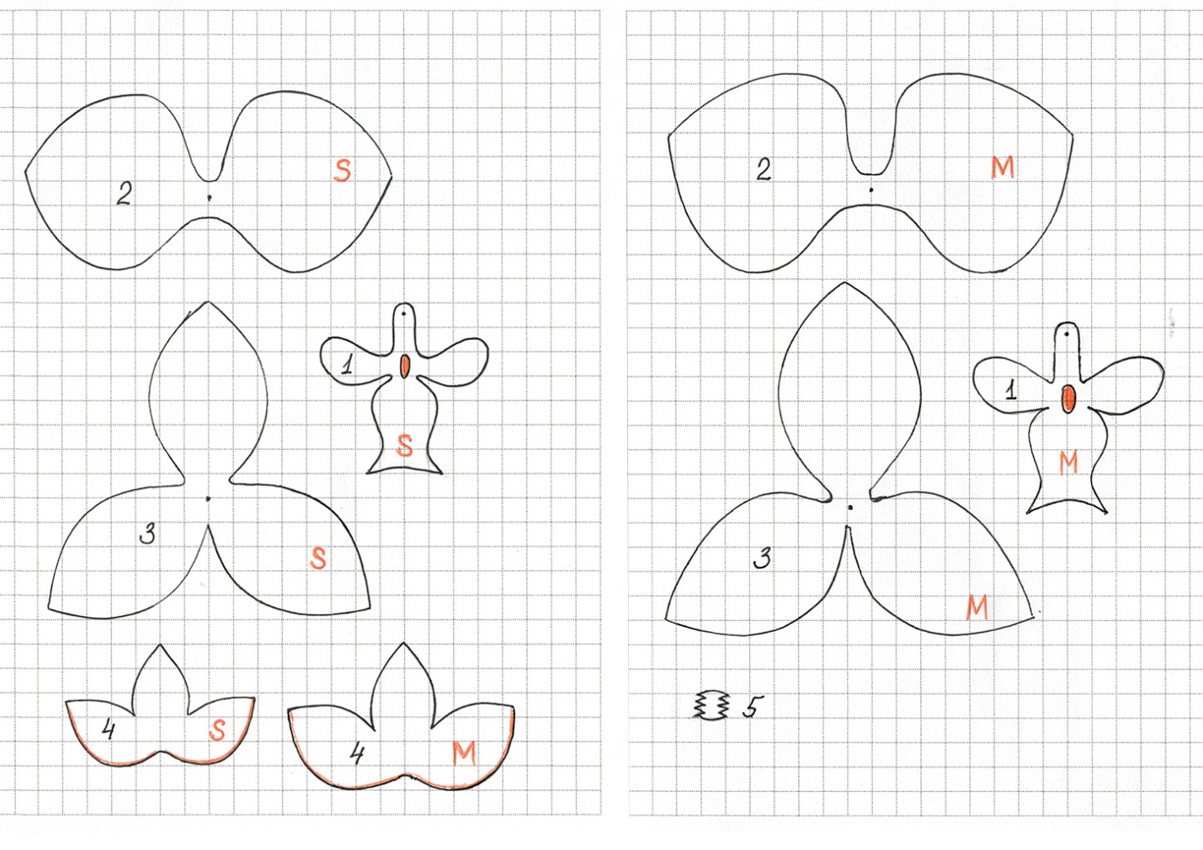
- Работа по вырезанию заготовок из фоамирана
Берем шаблон и переносим на фоамиран фигурный рисунок. Нам потребуется по одной заготовке для создания цветка: шаблон №1 (губа орхидеи), 2 (боковые лепестки или петалии), 3 (чашелистики – сепалии).
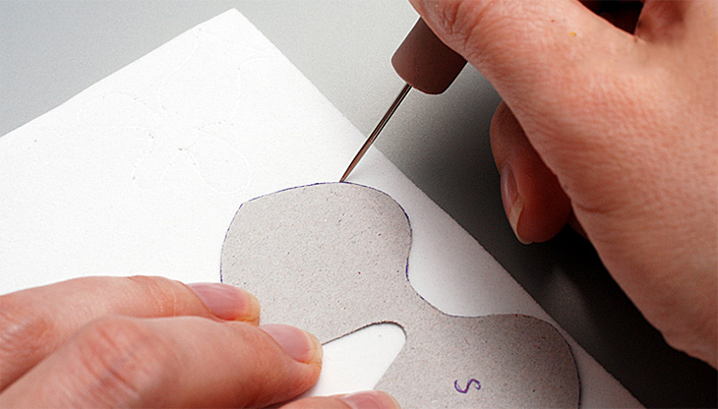
Шаблон № 5 — «кресло», оно же выступающая часть губы. Эту деталь вырезаем самостоятельно вручную. Нам потребуется сделать квадрат 6×6 мм, по краям которого нарезать зубчики с двух противоположных сторон, как показано тут. Далее вырезаем по шаблону №4 бутон. На каждой ветке должно быть по 2-3 бутона, чтобы наш зефирный цветок смотрелся реалистично.
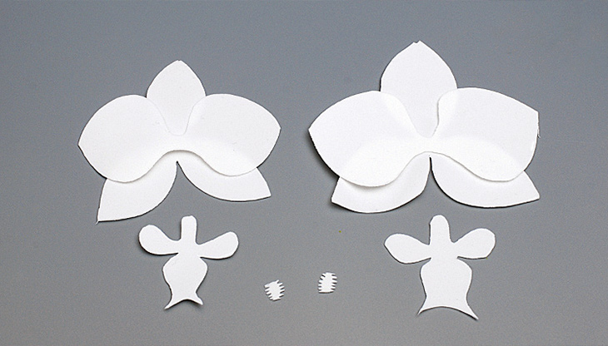

- Тонировка губ Фаленопсиса
Посредством сухих мелков и пористого аппликатора (губки) раскрашиваем заготовки в лиловый и ярко-желтый оттенок так, как показано на изображении.
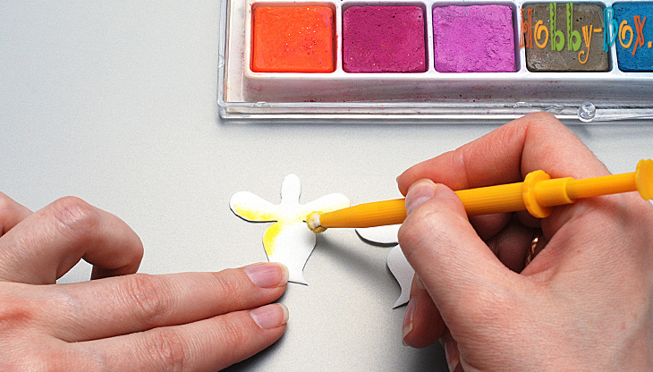

Тонируем «кресло» нашего цветка, которое будет располагаться в центре. Для этого используем двусторонний метод окраски, применяя лиловый цвет.
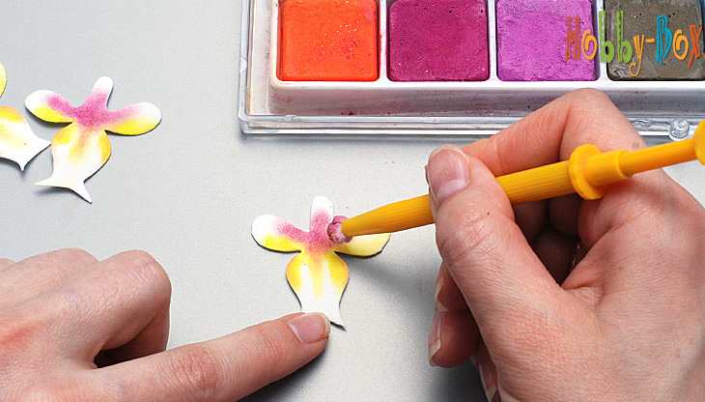
При помощи тонкой кисти и краски создаем пятнышки-штрихи, которые характерны для орхидеи. Картинка показывает, в какой последовательности их наносить. В результате должна получиться вот такая лицевая и обратная сторона губы.
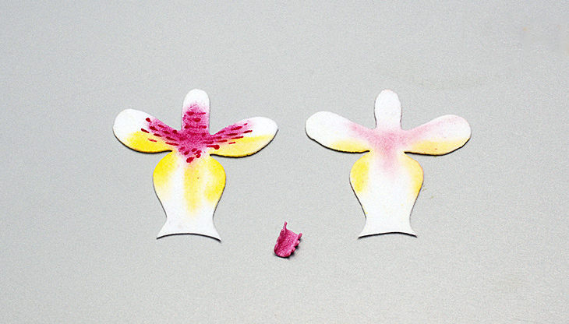

- Моделируем форму заготовок

Разогреваем подготовленный утюг в положении терморегулятора «шерсть». Прикладываем заготовки бутонов к наружной поверхности утюга, ждем пока материал нагреется и сам отстанет от поверхности. После этого он примет нужную форму.
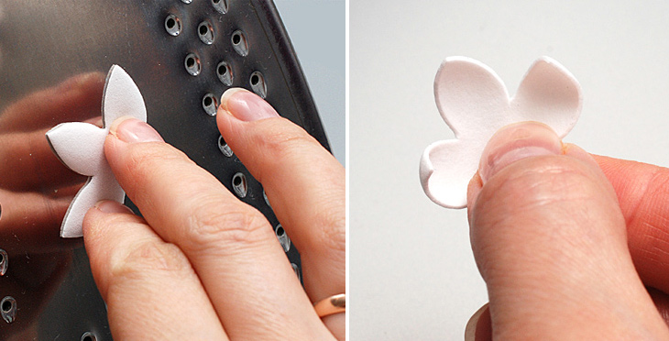
Начинаем работу с шаблоном №2. Слегка придерживаем одну часть лепестка в руках, а вторую прикладываем к разогретой поверхности утюга. Пока материал не остыл, мелкий фоамиран прикладываем к молду и максимально плотно прижимаем его к пластиковой фактуре пальцами. Повторяем аналогичную процедуру со второй частью лепестка.
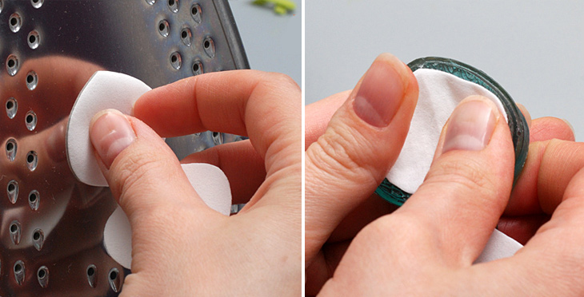
В итоге должны получиться объемные лепестки с прожилками, характерными для Фаленопсиса.
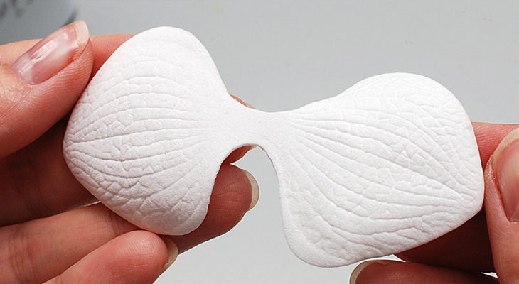

Оживляем наши лепестки, используя технологию вытягивания концов.
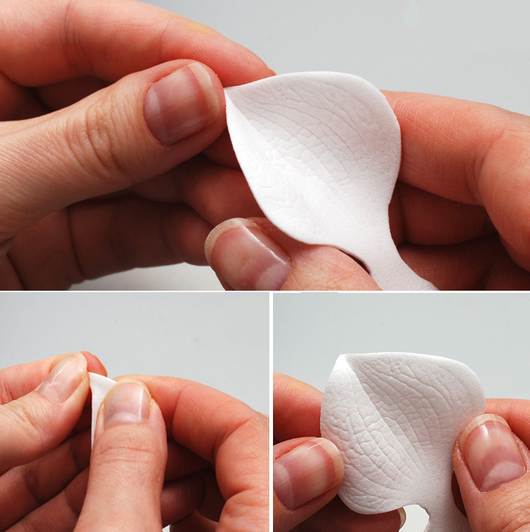

Формируем соответствующее углубление кончиками пальцев, чтобы получились вот такие лепестки.
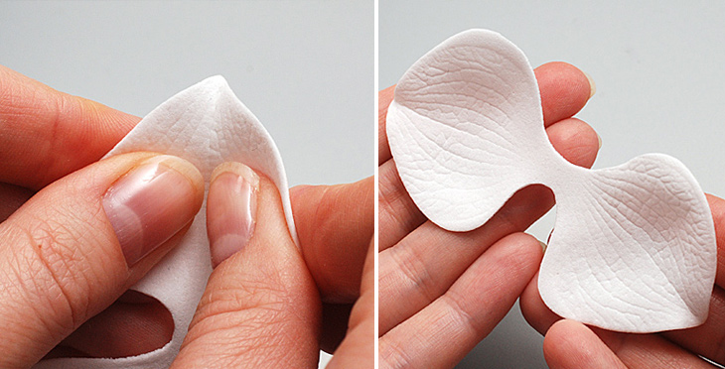

Приступаем к работе с чашелистиками, используя для этого технику работы с шаблоном №2.
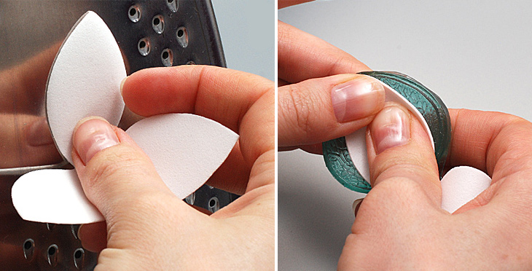

В результате должны получиться вот такие детали, которые показаны на фотографии.
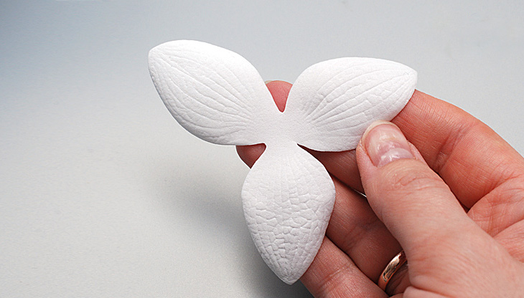

Формируем губу, прикладывая лицевую сторону к утюгу. Материал должен нагреться и принять ту форму, которая нам необходима. Пока фоамиран еще теплый, создаем бороздку, защепив складку.
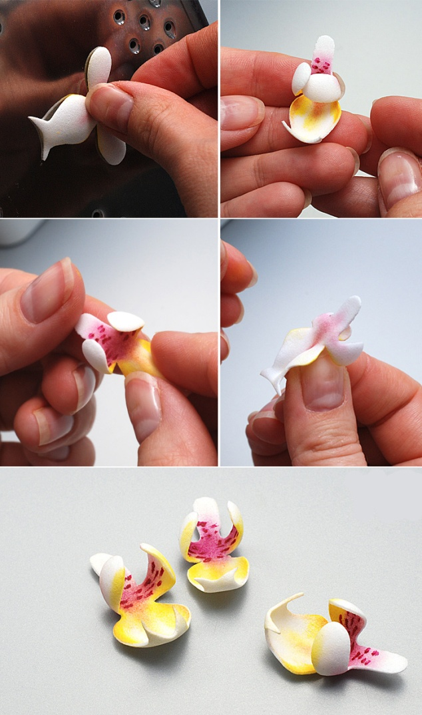
Приклеиваем «кресло» к сердцевине в то место, которое обозначено оранжевым кругом на первом шаблоне.
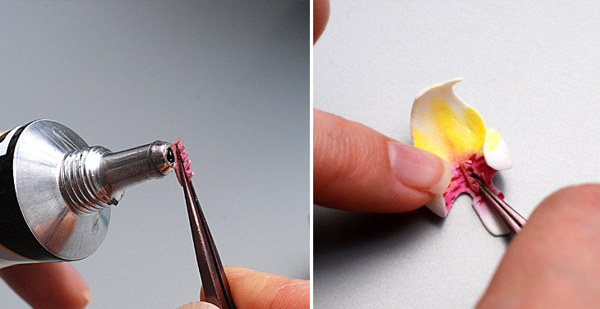

Подкрашиваем зубчики, используя желтый оттенок немного ярче «кресла».
5. Сборка цветка
Формируем колонку путем нанесения клея на вату. Распределяем клей по вате. Если хотите получить бархатистую поверхность, то пока клей не застыл окуните палочку в крахмал.
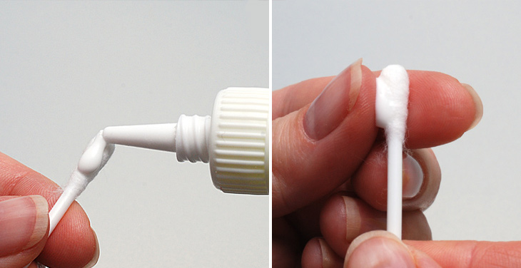

Когда клей немного подсох, обрезаем головку ватной палочки, примерно 7-8 мм. Берем проволоку и на одном конце формируем маленькую петлю, которую промазываем клеем и продеваем вовнутрь головку ватной палочки. Фиксируем.
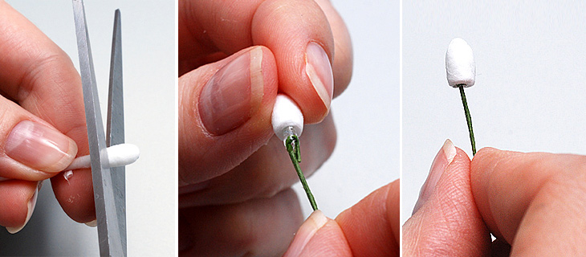Приклеиваем к головке губу орхидеи, боковые лепестки и чашелистики.
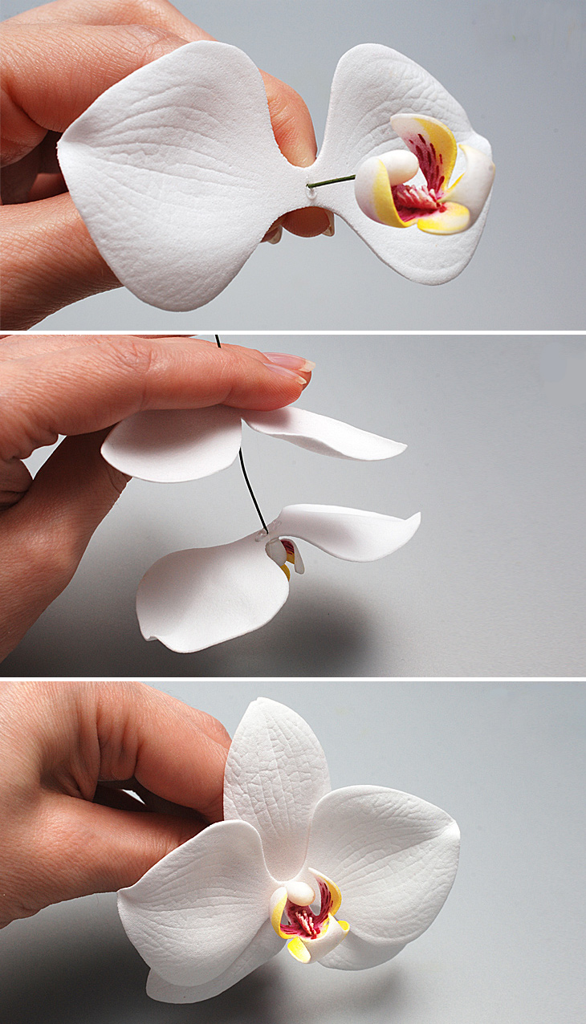
Далее сборка бутонов:
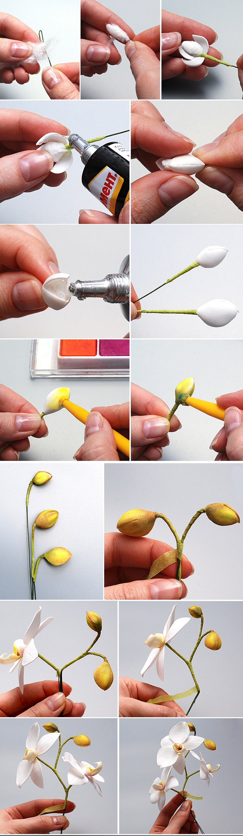
Наша орхидея готова. С таким украшением любая свадебная прическа или резинка для волос станет максимально элегантной. А если вы «посадите» цветок в красивый горшок, то его никто не отличит от настоящего.
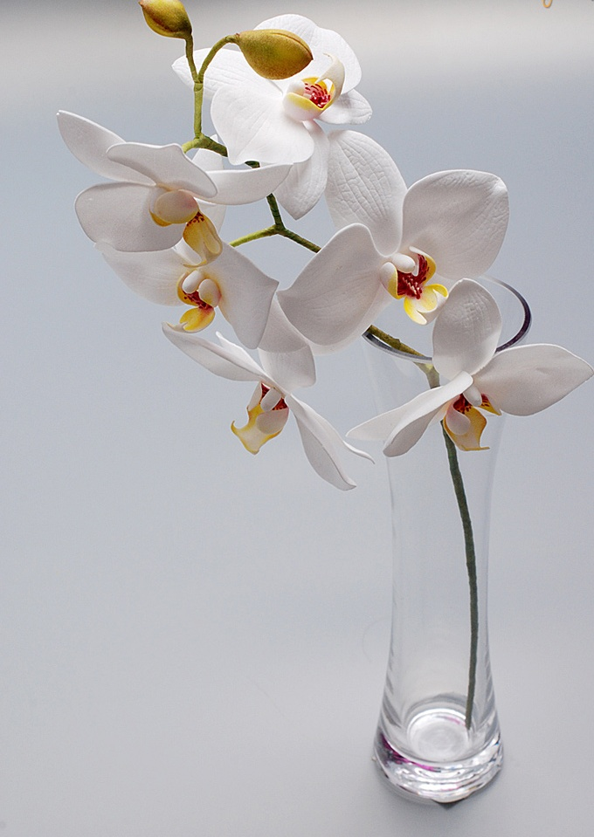

Спасибо за внимание, желаю всем творческого настроения!

